Учреждение образования
«БЕЛОРУССКИЙ ГОСУДАРСТВЕННЫЙ ТЕХНОЛОГИЧЕСКИЙ УНИВЕРСИТЕТ»
Лабораторная работа 7
Студент: Шинкевич Марина
ФИТ 3 курс 7 группа
Преподаватель: асс. Сазонова Д. В.

Минск 2026

Зашифрование алгоритмом DES-EEE3
Перед шифрованием все блоки данных приводятся к 64-битному размеру — за это отвечает механизм дополнения PKCS7 (рисунок 4.1
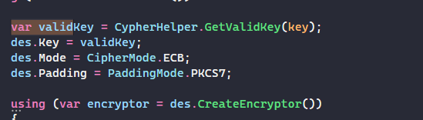
Рисунок 4.1 – Реализация дополнения текста до 64 бит.
Алгоритм DES-EEE3 требует три разных 64-битных ключа. Для их генерации используется специальная функция, преобразующая текст в битовую последовательность нужной длины (рисунок 4.2).
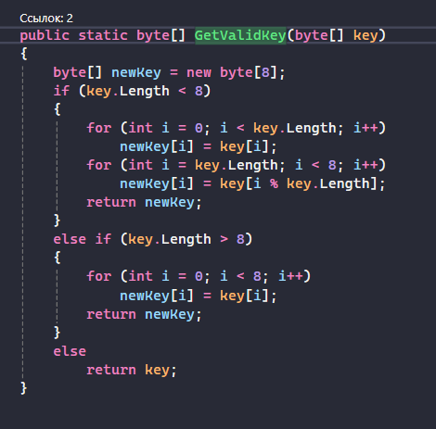
Рисунок 4.2 – Функция для генерации 64-битного ключа.
Метод EncryptDES выполняет несколько последовательных шагов. Сначала вызывается CypherHelper.GetOpenText(), который возвращает исходный текст в виде байтового массива — он нужен для последующей оценки лавинного эффекта. Затем создаётся экземпляр DES-шифратора из пространства имён System.Security.Cryptography. При настройке шифратора задаются три параметра. Первый — ключ: он должен быть 64-битным (8 байт). Если переданный ключ короче, он автоматически дополняется; если длиннее — обрезается до первых 8 байт. Второй параметр — режим шифрования: в данном случае используется режим ECB (Electronic Codebook), который хотя и уступает по безопасности другим режимам, но прост в реализации. Третий параметр — метод дополнения PKCS7, уже упомянутый выше.
Непосредственно шифрование выполняется с помощью вызова CreateEncryptor(), который создаёт объект-шифровщик, и метода TransformFinalBlock(). Ему передаются входной байтовый массив, смещение (обычно 0) и длина данных для шифрования. Результатом является зашифрованный текст в виде байтового массива, который сохраняется в переменной cipherBytes.
После шифрования вызывается метод GetAvalancheEffect, который сравнивает исходный открытый текст с зашифрованным и подсчитывает, сколько битов изменилось. Это позволяет оценить, насколько хорошо алгоритм скрывает даже малейшие изменения во входных данных. Функция EncryptDES возвращает как сам зашифрованный массив байтов, так и количество изменённых битов (через выходной параметр out). Соответствующие реализации показаны на рисунках 4.3 и 4.4
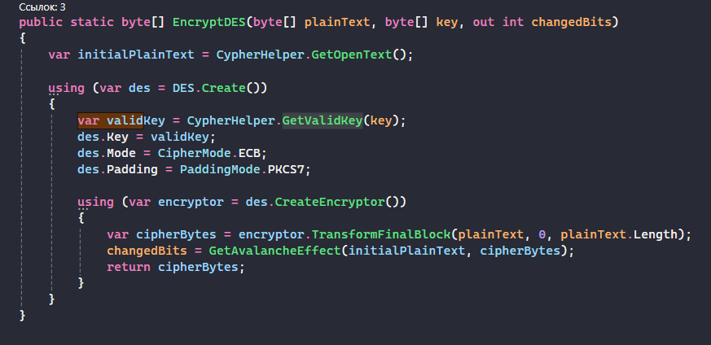
Рисунок 4.3 – Функция зашифрования DES.
Существует несколько разновидностей тройного DES. В частности, DES-EEE3 означает трёхкратное последовательное шифрование с тремя разными ключами: каждый следующий этап шифрует результат предыдущего. Такой подход существенно повышает уровень безопасности по сравнению с обычным DES, поскольку даже при компрометации одного из трёх ключей данные остаются защищёнными двумя другими.
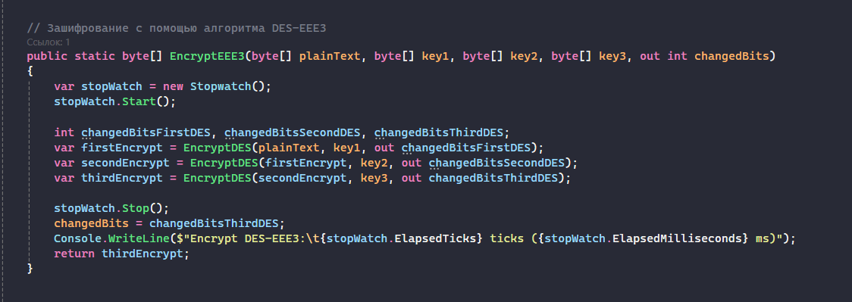
Рисунок 4.4 – Функция зашифрования DES-EEE3.
Расшифрование алгоритмом DES-EEE3
Для расшифровки необходимы три компонента. Во-первых, сам зашифрованный текст в виде байтового массива. Во-вторых, три ключа — те же самые, что использовались при шифровании, каждый размером 64 бита (8 байт). В-третьих, алгоритм расшифрования, реализованный в методе Decrypt. Этот метод настраивает DES с режимом ECB и дополнением PKCS7, после чего выполняет обратное преобразование.
Процесс расшифрования происходит в обратном порядке по сравнению с шифрованием. Сначала зашифрованный текст расшифровывается с помощью третьего ключа (key3). Полученный результат подаётся на вход второго этапа, где используется key2. Наконец, выход второго этапа расшифровывается с помощью первого ключа (key1). В результате получается исходный открытый текст.
Функция, реализующая описанный процесс расшифрования, представлена на рисунке 4.5.
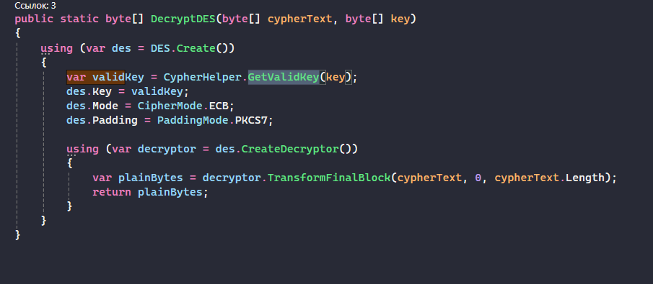
Рисунок 4.5 – Функция расшифрования DES.

2 Расчёт лавинного эффекта.
Для оценки лавинного эффекта был выполнен следующий эксперимент. Сначала исходный текст зашифровали алгоритмом DES-EEE3, после чего изменили всего один символ в исходном сообщении и снова зашифровали. Затем сравнили оба полученных шифротекста и вычислили процент изменившихся битов. Результаты показаны на рисунках 5.2 и 5.3..

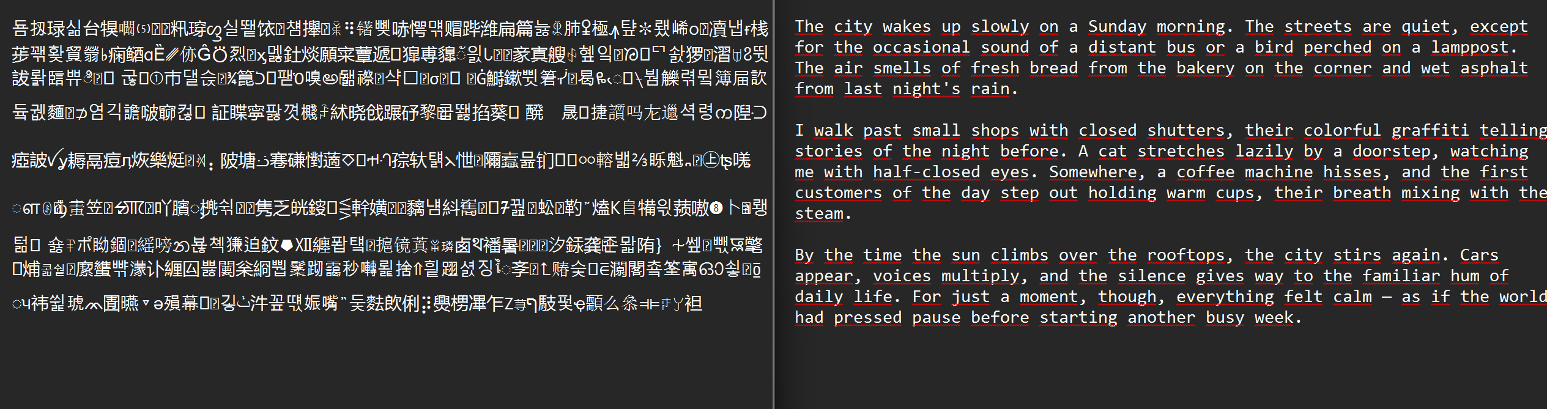

Рисунок 5.2 – Оценка лавинного эффекта.

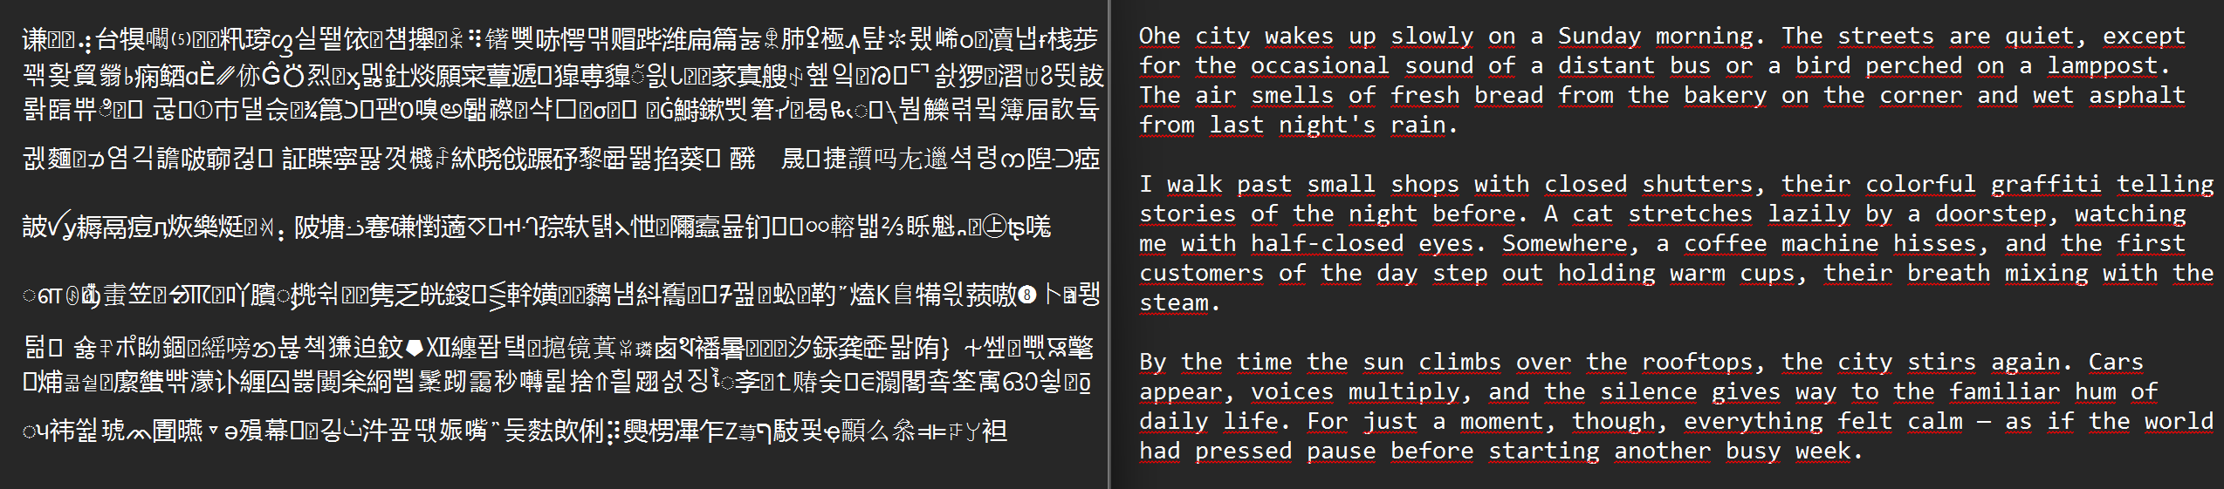

Рисунок 5.3 – Оценка лавинного эффекта.

Доля изменений составила 50,56% — более половины битов. При этом был получен совершенно новый шифротекст, непохожий на предыдущий.
- Слабые и полуслабые ключи.

3.1 Слабые ключи.
В алгоритме DES исходный ключ влияет на формирование подключей для каждого раунда. Если все биты обеих половин ключа одинаковы (все нули или все единицы), то во всех раундах будет использоваться один и тот же подключ. Это характерно для ключей, состоящих полностью из нулей, полностью из единиц, а также для случаев, где одна половина — нули, а другая — единицы. Всего существует четыре таких слабых ключа; они перечислены на рисунке 6.1. Результаты оценки лавинного эффекта для них показаны на рисунке 6.2.

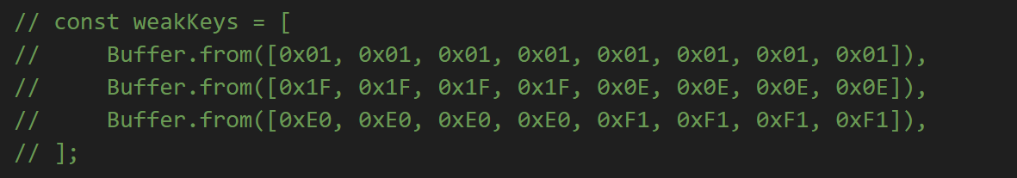
Рисунок 6.1 – Слабые ключи DES.

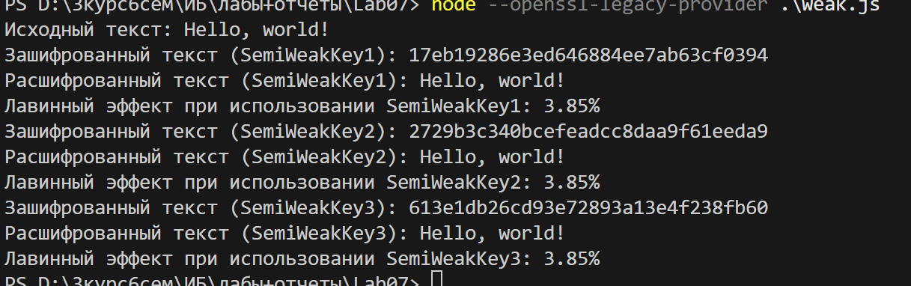

Рисунок 6.2 – Вычисление лавинного эффекта слабых ключей.

Причина в том, что раундовые ключи, сформированные из слабого ключа, содержат только нули или только единицы. При операции XOR с данными они практически не меняют шифротекст, поэтому количество изменённых битов невелико, а шифрование становится уязвимым.

3.2 Полуслабые ключи.
Далее был вычислен лавинный эффект для полуслабых ключей, набор которых представлен на рисунке 6.3. Результаты расчёта приведены на рисунке 6.4.
В этом случае лавинный эффект составил всего 3,85%. Это объясняется тем, что на некоторых раундах подключи преобразуют открытый текст в шифротекст, совпадающий с исходным. Хотя в итоге алгоритм не выдаёт открытый текст, полуслабые ключи фактически сокращают эффективное число раундов шифрования, что заметно снижает криптостойкость.
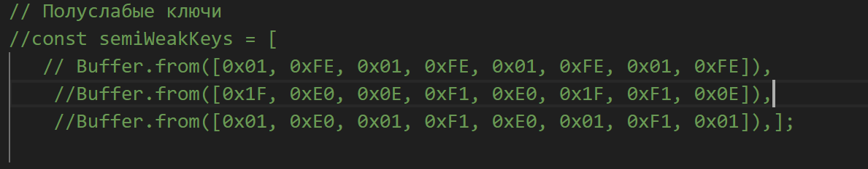

Рисунок 6.3 – Полуслабые ключи.

Рисунок 6.4 – Оценка лавинного эффекта полуслабых ключей

Вывод
В процессе выполнения лабораторной работы были закреплены теоретические основы блочных шифров, включая их алгебраическое описание, а также алгоритмы шифрования и расшифрования. Детально изучены такие алгоритмы, как DES и AES, что позволило глубже понять их внутреннее устройство и способы защиты данных. Разработанное приложение успешно реализует все заданные преподавателем методы блочного шифрования и расшифрования; программа позволяет настраивать ключи и режимы работы, давая пользователю возможность подбирать оптимальные параметры для шифрования. Анализ криптостойкости показал, что при корректной настройке ключей и режимов используемые алгоритмы обеспечивают высокий уровень защиты, однако были выявлены уязвимости устаревших алгоритмов (например, DES), которые уже не соответствуют современным стандартам безопасности. Проведённые тесты производительности продемонстрировали, что скорость шифрования и расшифрования зависит от выбранного алгоритма и объёма данных: современные алгоритмы, такие как AES, работают быстро и при этом надёжны, тогда как устаревшие могут существенно замедлять процесс. Результаты работы оформлены в виде подробного описания приложения, методики экспериментов и полученных данных.

